**Памятка для родителей**

**«Для чего нужна пальчиковая гимнастика?»**

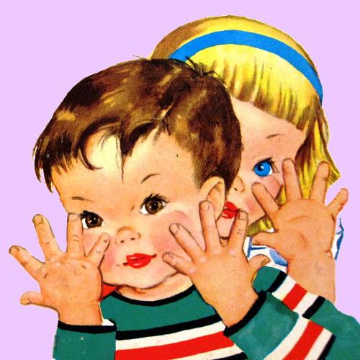

**Развитие руки находится в тесной связи с развитием речи и мышления ребёнка.**

***«Пальчики помогают говорить…»***

* **Способствуют овладению навыками мелкой моторики.**
* **Помогает развивать речь.**
* **Развивает у ребенка психические процессы: мышление, внимание, память, воображение; слуховое и зрительное восприятие.**
* **Снимает тревожность, воспитывает усидчивость.**
* **Формируется игровая и учебно – практическая деятельность.**
* **Повышается работоспособность коры головного мозга.**

***Известный педагог В.А. Сухомлинский сказал:***

***«Ум ребенка находится на кончиках его пальцев»***

Учитель – логопед: Менус Е.В.